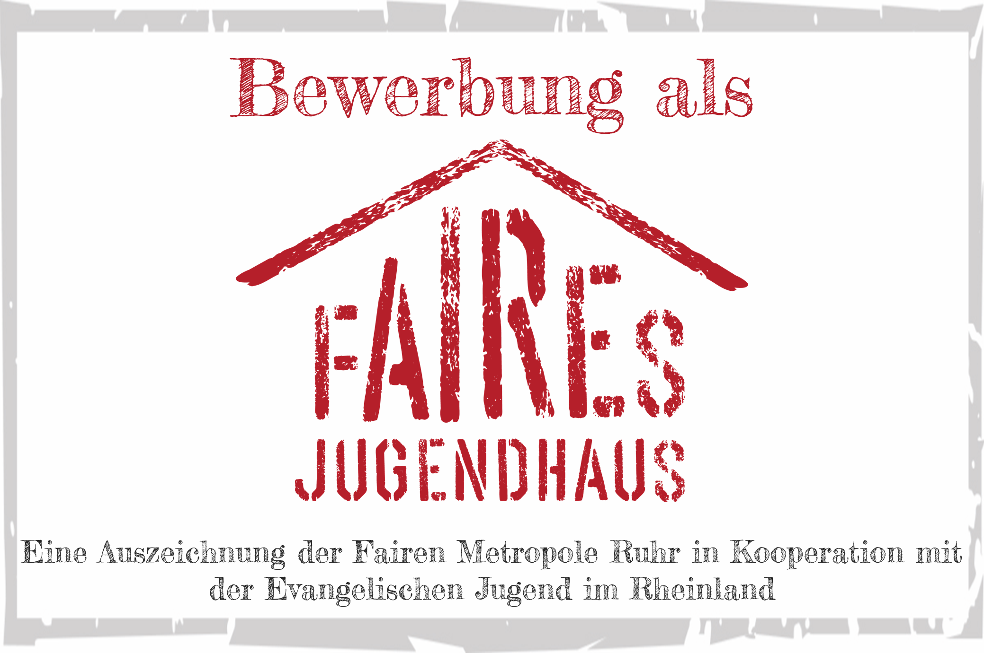

Name der Einrichtung
Klicken Sie hier, um Text einzugeben.

Name des Trägers
Klicken Sie hier, um Text einzugeben.

Ansprechpartner*in
Klicken Sie hier, um Text einzugeben.

Adresse
Klicken Sie hier, um Text einzugeben.

Telefon
Klicken Sie hier, um Text einzugeben.

Email
Klicken Sie hier, um Text einzugeben.

Homepage
Klicken Sie hier, um Text einzugeben.
Kriterium 1: Fairtrade-Strategie

Mitgedacht, mitgemacht und durchgeführt haben im Fairtrade-Team folgende Personen:
Bitte Namen, Funktionen und Alter angeben und erläutern, ob die Personen zum pädagogischen Team (festangestellte*r Mitarbeiter*in, Honorarkraft o. ä.), zum „Einkaufs-Team“ (Hauswirtschaft, Verwaltung o. ä.) oder zur jugendlichen „Zielgruppe“ (Teamer*in, Freiwilligendienstleistende, regelmäßige*r Teilnehmer*in, Vorstandsmitglied) gehört.
Alle drei Gruppen müssen durch mindestens eine Person vertreten sein.
Klicken Sie hier, um Text einzugeben.

Mit und in diesen Strukturen wollen wir arbeiten und die Themen Fairer Handel und Nachhaltigkeit in unserer Einrichtung langfristig verankern (z.B. Teams, Ausschüsse oder AGs, Zeiten und Räume, Vernetzung mit vorhandenen Strukturen):
Klicken Sie hier, um Text einzugeben.

Das haben wir uns vorgenommen (kurz- und mittelfristige Ziele, Aktionen und Projekte):
Klicken Sie hier, um Text einzugeben.

Kriterium 2: Faire Produkte

Diese Produkte aus zertifiziertem fairem Handel (bitte Marken bzw. Siegel angeben, z.B. GEPA, El Puente, WeltPartner, Fairtrade, WFTO, GOTS) werden in unserer Einrichtung ständig genutzt bzw. angeboten (mindestens 2):

Klicken Sie hier, um Text einzugeben.

Kriterium 3: Aktionen

Diese Veranstaltungen mit Bezug zum fairen Handel haben wir durchgeführt (mindestens 2, z.B. Faires Frühstück, Seminar, Workshop, Abendveranstaltung, Aktionen an einem Messestand, Filmabend. Bitte ausführlich die Durchführung, Ziele und Ergebnisse beschreiben):

Klicken Sie hier, um Text einzugeben.

Mit diesen Themen haben wir uns inhaltlich beschäftigt:
(z.B. Faire Produkte/Siegel, Globalisierung, Menschen- und Arbeiterrechte, Arbeitsbedingungen, Kinderarbeit, Armut, globale Ungleichheiten, kritischer Konsum, Gemeinwohlökonomie, Buen Vivir)
Klicken Sie hier, um Text einzugeben.

Kriterium 4: Öffentlichkeitsarbeit

Mit und in folgenden Medien bewerben wir unsere Veranstaltungen bzw. das Thema:
Klicken Sie hier, um Text einzugeben.
Bitte Nachweise (Flyer, Plakate, Presseberichte, etc.) beifügen, Links in das Feld eintragen.

Wir dokumentieren unsere Veranstaltungen und Angebote folgendermaßen:
Klicken Sie hier, um Text einzugeben.
Bitte Nachweise beifügen, Links in das Feld eintragen.

Kriterium 5: Nachhaltigkeit

In mindestens einem der folgenden Bereiche engagieren wir uns darüber hinaus und führen Projekte/Aktionen mit Jugendlichen durch (Bitte ausführlich die Durchführung, Ziele und Ergebnisse beschreiben):

Umwelt (Klimawandel, Energie, Müll, Mobilität, Landwirtschaft)
Klicken Sie hier, um Text einzugeben.

Ernährung (vegetarische/vegane Essensangebote, Bio-Lebensmittel, Esskultur)
Klicken Sie hier, um Text einzugeben.

Global-lokal (Interkultureller Dialog, Ressourcennutzung, Regionale Wirtschaft)
Klicken Sie hier, um Text einzugeben.

Und ab in die Post!

Bitte schickt die Unterlagen an

Tamara Kaschek
Faire Metropole Ruhr e.V.
c/o Eine Welt Zentrum Herne
Overwegstr. 31
44625 Herne

oder digital an: t.kaschek@faire-metropole.ruhr

Habt Ihr noch Fragen, Anregungen, Kritik, Wünsche?
Dann ist hier der richtige Platz diese loszuwerden:
Klicken Sie hier, um Text einzugeben.

